REFERENČNÍ LIST
Přepojení kotle K12 na DeSOx ET I

Objednatel: | Veolia Energie ČR, a.s
Provozovatel: | Veolia Energie ČR, a.s
Místo realizace: | Závod Elektrárna Třebovice
Předmět plnění: | Montáž propoje a zprovoznění odsíření kotle K12
Termín plnění: | Realizace 2022
Záruky: | 24 měsíců
Kontakt AmpluServis,a.s. | Ing. Ivo Strak (602 785 032)
Kontakt Veolia,a.s. | Ing. Marek Kus (606 677 977)

Popis realizace:
Předmětem díla „Přepojení K12 na DeSOx ET I“ bylo komplexní řešení a zprovoznění technologie propojení výstupního kouřovodu za EO K12 na stávající odsiřovací jednotku kotlů K3, K4 s využitím stávajících vstupních a výstupních kouřovodů odsiřovací jednotky a s tím souvisejících činnosti. Hlavním účelem této zakázky bylo dosažení výstupní hodnoty emisí NOx pod úroveň 200 mg/Rm3 v souvislosti se změnami legislativy v oblasti emisních limitů.
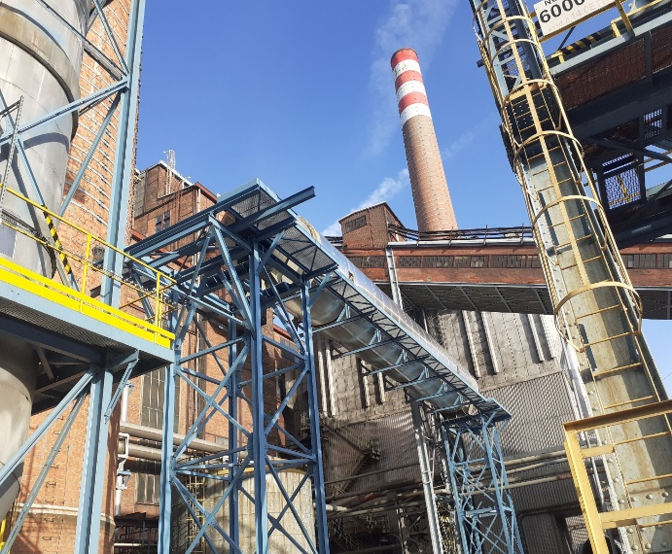
Součástí realizace díla bylo napojení nové odbočky včetně ocelových konstrukcí ve větvi kouřovodu K12 a napojení na stávající kouřovod kotlů K3, K4, který vede do odsiřovací jednotky. Byla provedena montáž bezpečnostní by-passové klapy (otevření cesty spalin do komína č. 2 v případě poruchy odsiřovací jednotky) a uzavírací klapy spalin do odsiřovací jednotky. V rámci napojení kotle K12 na technologii DeSOx K3, K4 bylo provedeno rozšíření a doplnění ŘS.
Byla provedena dodávka kompletní projektové a dodavatelské dokumentace, hmotná dodávka všech technologických zařízení, montáž a uvedení do provozu, provedení potřebných stavebních úprav včetně demolic, dodávka provozních předpisů dodaného zařízení a zaškolení pracovníků Objednatele.
